

**Circuits Numériques II: TD 2**

**Exercice 1: Compteurs Asynchrones *(Travail à réaliser avec le logiciel Proteus_ISIS)***

Étudier et donner les logigrammes des compteurs asynchrones modulo 11 et 12.

|  |  |  |  |  |  |  |  |  |
| --- | --- | --- | --- | --- | --- | --- | --- | --- |
| **N** | **QD** | **QC** | **QB** | **QA** | **RD** | **RC** | **RB** | **RA** |
| **0** | **0** | **0** | **0** | **0** |  |  |  |  |
| **1** | **0** | **0** | **0** | **1** |  |  |  |  |
| **2** | **0** | **0** | **1** | **0** |  |  |  |  |
| **3** | **0** | **0** | **1** | **1** |  |  |  | * Equation de forçage **R** du compteur M11:   ...............................................................................  ...............................................................................   * Equation de forçage **R** du compteur M12:   ...............................................................................  ............................................................................... |
| **4** | **0** | **1** | **0** | **0** |  |  |  |  |
| **5** | **0** | **1** | **0** | **1** |  |  |  |  |
| **6** | **0** | **1** | **1** | **0** |  |  |  |  |
| **7** | **0** | **1** | **1** | **1** |  |  |  |  |
| **8** | **1** | **0** | **0** | **0** |  |  |  |  |
| **9** | **1** | **0** | **0** | **1** |  |  |  |  |
| **10** | **1** | **0** | **1** | **0** |  |  |  |  |
| **11** | **1** | **0** | **1** | **1** |  |  |  |  |
| **12** | **1** | **1** | **0** | **0** |  |  |  |  |
| **13** | **1** | **1** | **0** | **1** |  |  |  |  |
| **14** | **1** | **1** | **1** | **0** |  |  |  |  |
| **15** | **1** | **1** | **1** | **1** |  |  |  |  |

**Exercice 2: Compteurs Asynchrones *(Travail à réaliser avec le logiciel Proteus_ISIS)***

**1.** Analyser et compléter le logigramme du compteur ci-dessous:

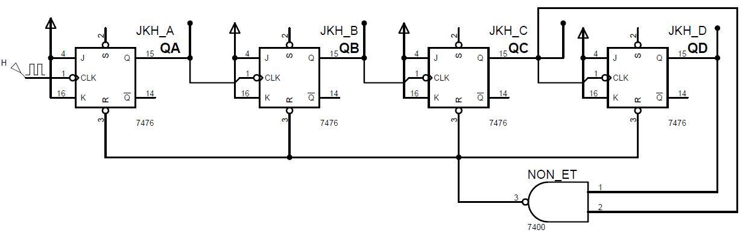

.....

2

.....

.....

.....

.....

0

7

H

QA

QB

QC

QD

9

.....

R (CLR)

ABCD

.....

11

.....

1

**2.** Quel est le type et le modulo de ce compteur ?

.......................................................................................................................................................................................................

**3.** Sous le logiciel Proteus_ISIS modifier le montage pour obtenir un compteur modulo 10. Déduire l'expression de la commande de forçage R.

.......................................................................................................................................................................................................

.......................................................................................................................................................................................................

**4.** Sous le logiciel Proteus_ISIS modifier le montage pour obtenir un compteur qui réalise le cycle: ***4 – 5 – 6 – 7 – 8 – 9***.

**Exercice 3: Compteur Asynchrone *(Travail à réaliser avec le logiciel Proteus_ISIS)***

Analyser et compléter le chronogramme du compteur ci-dessous, celui-ci étant supposé à (Q3Q2Q1Q0=0000)2 au départ.

Que remarquez vous?

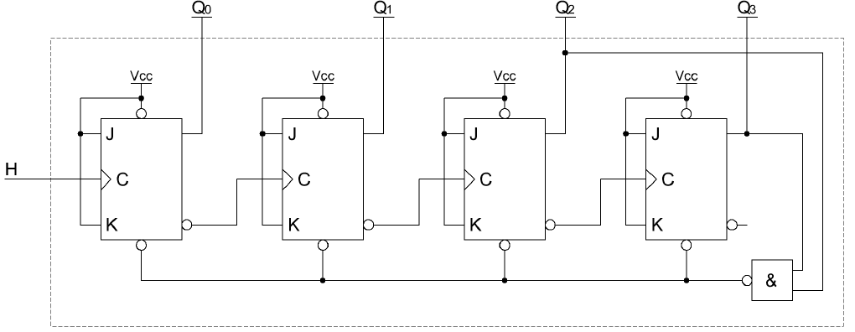

.....

2

.....

.....

.....

.....

0

7

H

9

.....

R (CLR)

0123

.....

11

.....

1

**Exercice 4: Décompteurs Asynchrones *(Travail à réaliser avec le logiciel Proteus_ISIS)***

**1.** Etudier et donner le schéma du décompteur asynchrone modulo **10** avec des bascules JKH (front descendant).

**2.** Modifier le schéma du décompteur asynchrone modulo **10** pour avoir un décompteur asynchrone réalisant le cycle suivant:

**9 – 8 – 7 – 6 – 5 – 4**

Que remarquez vous?

**3.** Modifier le schéma pour que le décompteur commence à partir de **4**.

|  |  |  |  |  |  |  |  |  |  |  |  |  |
| --- | --- | --- | --- | --- | --- | --- | --- | --- | --- | --- | --- | --- |
| **N** | **QD** | **QC** | **QB** | **QA** | **RD** | **SD** | **RC** | **SC** | **RB** | **SB** | **RA** | **SA** |
| **9** | **1** | **0** | **0** | **1** |  |  |  |  |  |  |  |  |
| **8** | **1** | **0** | **0** | **0** |  |  |  |  |  |  |  |  |
| **7** | **0** | **1** | **1** | **1** |  |  |  |  |  |  |  |  |
| **6** | **0** | **1** | **1** | **0** |  |  |  |  |  |  |  |  |
| **5** | **0** | **1** | **0** | **1** |  |  |  |  |  |  |  |  |
| **4** | **0** | **1** | **0** | **0** |  |  |  |  |  |  |  |  |
| **3** | **0** | **0** | **1** | **1** |  |  |  |  |  |  |  |  |
| **2** | **0** | **0** | **1** | **0** |  |  |  |  |  |  |  |  |
| **1** | **0** | **0** | **0** | **1** |  |  |  |  |  |  |  |  |
| **0** | **0** | **0** | **0** | **0** |  |  |  |  |  |  |  |  |
| **F** | **1** | **1** | **1** | **1** |  |  |  |  |  |  |  |  |

**Exercice 5: Compteur *(Travail à réaliser avec le logiciel Proteus_ISIS)***

Dans le chronogramme ci-dessous, donnez la succession des états du compteur suivant, celui-ci étant supposé à (QCQBQA=000)2 au départ.

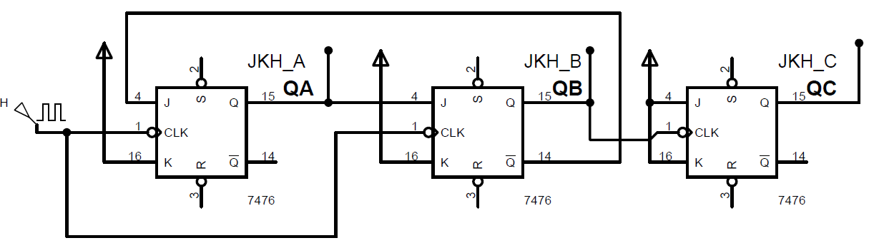

.....

2

.....

.....

.....

.....

0

.....

H

QA

QB

QC

.....

.....

**Exercice 6: Compteur Synchrone aux bascules JKH *(Travail à réaliser avec le logiciel Proteus_ISIS)***

En utilisant des bascules JKH déclenchées par le front descendant du signal d'horloge, concevez un compteur synchrone au cycle suivant:

***0 → 3 → 4 → 7***

Pour cela, il faut établir la table des états futures, les équations simplifiées des entrées des bascules (**par Karnaugh**) et le logigramme.

* **Table des états futures:**

|  |  |  |  |  |  |  |  |  |  |
| --- | --- | --- | --- | --- | --- | --- | --- | --- | --- |
| QC | QB | QA |  | JC | KC | JB | KB | JA | KA |
| 0 | 0 | 0 | 0 | X | 1 | X | 1 | X |
|  |  |  |  |  |  |  |  |  |
|  |  |  |  |  |  |  |  |  |
| 1 | 1 | 1 | X | 1 | X | 1 | X | 1 |

* **Tables de Karnaugh:**

QC

QB QA

QC

QB QA

QC

QB QA

|  |  |  |  |  |
| --- | --- | --- | --- | --- |
|  | 00 | 01 | 11 | 10 |
| 0 |  |  |  |  |
| 1 |  |  |  |  |

|  |  |  |  |  |
| --- | --- | --- | --- | --- |
|  | 00 | 01 | 11 | 10 |
| 0 |  |  |  |  |
| 1 |  |  |  |  |

|  |  |  |  |  |
| --- | --- | --- | --- | --- |
|  | 00 | 01 | 11 | 10 |
| 0 |  |  |  |  |
| 1  JB =.............................. |  |  |  |  |

KA=..............................

JA=..............................

QC

QB QA

QC

QB QA

QC

QB QA

|  |  |  |  |  |
| --- | --- | --- | --- | --- |
|  | 00 | 01 | 11 | 10 |
| 0 |  |  |  |  |
| 1 |  |  |  |  |

|  |  |  |  |  |
| --- | --- | --- | --- | --- |
|  | 00 | 01 | 11 | 10 |
| 0 |  |  |  |  |
| 1 |  |  |  |  |

|  |  |  |  |  |
| --- | --- | --- | --- | --- |
|  | 00 | 01 | 11 | 10 |
| 0 |  |  |  |  |
| 1 |  |  |  |  |

KB=..............................

JC=..............................

KC=..............................

* **Logigramme: (à *réaliser avec le logiciel Proteus_ISIS)***

**Exercice 7: Compteur Synchrone aux bascules D *(Travail à réaliser avec le logiciel Proteus_ISIS)***

En utilisant des bascules D déclenchées par le front descendant du signal d'horloge, concevez un compteur synchrone au cycle suivant:

***0 → 3 → 4 → 7***

Pour cela, il faut établir la table des états futures, les équations simplifiées des entrées des bascules (**par Karnaugh**) et le logigramme.

* **Table des états futures:**

|  |  |  |  |  |  |  |
| --- | --- | --- | --- | --- | --- | --- |
| QC | QB | QA |  | DC | DB | DA |
| 0 | 0 | 0 | 0 | 1 | 1 |
|  |  |  |  |  |  |
|  |  |  |  |  |  |
| 1 | 1 | 1 |  |  |  |

* **Tables de Karnaugh:**

QC

QB QA

QC

QB QA

QC

QB QA

|  |  |  |  |  |
| --- | --- | --- | --- | --- |
|  | 00 | 01 | 11 | 10 |
| 0 |  |  |  |  |
| 1 |  |  |  |  |

|  |  |  |  |  |
| --- | --- | --- | --- | --- |
|  | 00 | 01 | 11 | 10 |
| 0 |  |  |  |  |
| 1 |  |  |  |  |

|  |  |  |  |  |
| --- | --- | --- | --- | --- |
|  | 00 | 01 | 11 | 10 |
| 0 |  |  |  |  |
| 1  JB =.............................. |  |  |  |  |

KA=..............................

JA=..............................

* **Logigramme: (à *réaliser avec le logiciel Proteus_ISIS)***

**Exercice 8: Décompteur Synchrone modulo 7 *(Travail à réaliser avec le logiciel Proteus_ISIS)***

En utilisant des bascules JKH déclenchées par le front descendant du signal d'horloge, concevez un décompteur synchrone **Modulo 7**. Pour cela, il faut établir la table des états futures, les équations simplifiées des entrées des bascules (**par Karnaugh**) et le logigramme.

* **Table des états futures:**

|  |  |  |  |  |  |  |  |  |  |
| --- | --- | --- | --- | --- | --- | --- | --- | --- | --- |
| QC | QB | QA |  | JC | KC | JB | KB | JA | KA |
| 1 | 1 | 0 | X | 0 | X | 1 | 1 | X |
| 1 | 0 | 1 |  |  |  |  |  |  |
|  |  |  |  |  |  |  |  |  |
|  |  |  |  |  |  |  |  |  |
|  |  |  |  |  |  |  |  |  |  |
|  |  |  |  |  |  |  |  |  |  |
| 0 | 0 | 0 |  | 1 | X | 1 | X | 0 | X |

* **Tables de Karnaugh:**

QC

QB QA

QC

QB QA

QC

QB QA

|  |  |  |  |  |
| --- | --- | --- | --- | --- |
|  | 00 | 01 | 11 | 10 |
| 0 |  |  |  |  |
| 1 |  |  |  |  |

|  |  |  |  |  |
| --- | --- | --- | --- | --- |
|  | 00 | 01 | 11 | 10 |
| 0 |  |  |  |  |
| 1 |  |  |  |  |

|  |  |  |  |  |
| --- | --- | --- | --- | --- |
|  | 00 | 01 | 11 | 10 |
| 0 |  |  |  |  |
| 1  JB =.............................. |  |  |  |  |

KA=..............................

JA=..............................

QC

QB QA

QC

QB QA

QC

QB QA

|  |  |  |  |  |
| --- | --- | --- | --- | --- |
|  | 00 | 01 | 11 | 10 |
| 0 |  |  |  |  |
| 1 |  |  |  |  |

|  |  |  |  |  |
| --- | --- | --- | --- | --- |
|  | 00 | 01 | 11 | 10 |
| 0 |  |  |  |  |
| 1 |  |  |  |  |

|  |  |  |  |  |
| --- | --- | --- | --- | --- |
|  | 00 | 01 | 11 | 10 |
| 0 |  |  |  |  |
| 1 |  |  |  |  |

KB=..............................

JC=..............................

KC=..............................

* **Logigramme: (à *réaliser avec le logiciel Proteus_ISIS)***